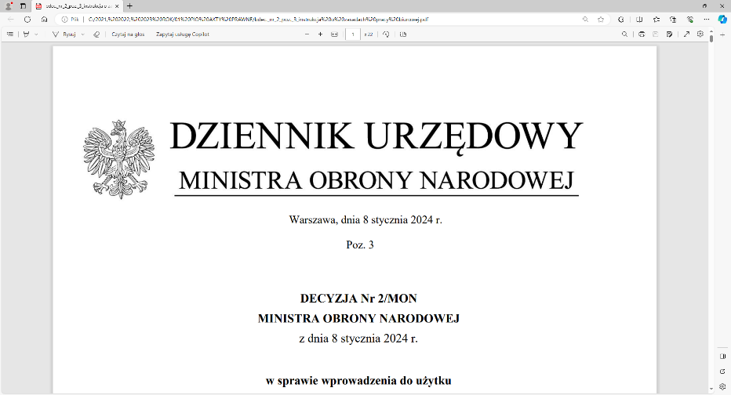

**4 Regionalna Baza Logistyczna**

*im. gen. broni Tadeusza Jordan-Rozwadowskiego*

**wz. Komendant**

**płk Jacek Szmalenberg**

T: 2612 (B5)

Wrocław, dnia 02 kwietnia 2025 r.

**https: //platformazakupowa.pl/pn/4rblog**

**Dotyczy**: wyjaśnienia i zmiany treści SWZ w postępowaniu o udzielenie zamówienia publicznego, którego przedmiotem jest: **DOSTAWA -** **ZAKUP SPRZĘTU SŁUŻBY ŻYWNOŚCIOWE (taca, łyżka czerpakowa, kompotierka(salaterka), bulionówka, szklanka do soku)**

**nr sprawy: MAT/71/MT/2025**

Działając na podstawie art.135 ust. 1 pkt 6 ustawy z dnia 11 września 2019r. - *Prawo zamówień publicznych* (dalej jako: ustawa Pzp), Zamawiający udostępnia treść zapytań (bez ujawniania źródła) wraz z wyjaśnieniami treści SWZ w odpowiedzi na wniosek złożony przez Wykonawcę.

Jednocześnie działając na podstawie art.137 ust. 1 ustawy Pzp Zamawiający zmienia treść SWZ oraz udostępnia dokonaną zmianę na stronie internetowej prowadzonego postępowania zgodnie z art. 137 ust 2 Ustawy Pzp.

***Pytanie 1:***

Prosimy o zaakceptowanie szklanek o wysokości 140 mm - 166 mm. Pozostałe parametry zgodne z OPZ.

***Odpowiedź 1:***Zamawiający nie wyraża zgody i nie dopuszcza szklanek o wysokości 140 mm – 166 mm

***Pytanie 2:***

Zadanie nr 2 - łyżka czerpakowa. Prosimy o sprecyzowanie, czy Zamawiający chce zakupić:

1) łyżki czerpakowe o poj. 0,25 - 0,3l czy

2) łyżki o poj. 0,45- 0,5 l ?

***Odpowiedź 1:***

Zamawiający dokonuje modyfikacji i dopuszcza tylko jeden materiał wykonania łyżki czerpakowej (wazowa) tj. wykonana ze stali nierdzewnej o poj. 0,25 – 0,3 L. Pozostałe parametry bez zmian.

W związku z powyższym Zamawiający zamieszcza w dokumentacji postępowania aktualny, obowiązujący Załącznik nr 3 do SWZ **Karta Katalogowa Wykonawcy - po modyfikacji.**

**Treść zmian stanowi integralną część SWZ i należy ją uwzględnić podczas przygotowywania ofert.**

**Załącznik nr 1 na 1 str. -** „Karta Katalogowa Wykonawcy – po modyfikacji” – tylko wersja elektroniczna

„z upoważnienia Komendanta 4 Regionalnej Bazy Logistycznej”

**KIEROWNIK**

**SEKCJI ZAMÓWIEŃ PUBLICZNYCH**

/-/ Patrycja GALEZ

Magdalena TOMETCZAK

tel: 261 651 082

e-mail: [4rblog.przetargi@ron.mil.pl](mailto:4rblog.przetargi@ron.mil.pl)

4 Regionalna Baza Logistyczna ul. Pretficza 24-28

tel: 261 651 080 50- 984 Wrocław

e-mail: [4rblog.przetargi@ron.mil.pl](mailto:4rblog.przetargi@ron.mil.pl)